РУКОВОДСТВО ПО ОФОРМЛЕНИЮ ТЕЗИСОВ ДОКЛАДОВ
Автор А.Б., Автор В.Г.⁽¹⁾, Автор Д.Е.⁽²⁾
Полное название организации, почтовый адрес, E-mail
- Полное название организации, почтовый адрес, E-mail
- Полное название организации, почтовый адрес, E-mail
Тезисы докладов на русском языке не более, чем на двух страницах формата А4, следует представлять в редакторе «Microsoft Word 6.0-7.0».
На первой строке по ширине двух колонок должно располагаться название работы, напечатанное заглавными буквами жирным шрифтом №14. Следующая строка не заполняется. Далее по центру печатаются имена авторов жирным шрифтом №12 (Фамилия, инициалы). Необходимо подчеркнуть фамилию автора, который будет представлять доклад на конференции.
Далее размещается полное название организации, почтовый и электронный адреса, шрифт №12. Следующая строка не заполняется.
Текст тезисов должен быть размещен в две колонки и набран стандартным шрифтом №11 «Times New Roman» с одинарным интервалом. Поля: сверху – 3 см, снизу, слева, справа по 2 см, расстояние между колонками 1 см.
В текст могут быть включены графики, рисунки, фотографии с высоким качеством печати (с расширением jpg или bmp). Ссылки на литературные источники нумеруются в порядке их появления в тексте и приводятся в квадратных скобках. Полные сведения о ссылках даются в конце текста.
В тезисах обязательно должна быть представлена информация об авторах.
СОДЕРЖАНИЕ ЗАЯВКИ НА УЧАСТИЕ (ИНФОРМАЦИЯ ОБ АВТОРАХ)
Фамилия Имя Отчество участника (-ов)
Город, Место работы, Должность
Ученая степень, звание
Формат участия (доклад, сообщение, участник)
Секция (-и) конференции
Тема доклада, сообщения (при наличии)
Контактный адрес, Телефон, E-mail
Контакты
Бабиченко Андрей Викторович, д.т.н.,
тел./факс (496)46-16-0-16, e-mail: ABabichehko@rpkb.ru
Люшинский Анатолий Владимирович, д.т.н., проф.,
тел. (496)46-3-47-52, факс (496)46-3-19-72, e-mail: ALushinskiy@rpkb.ru
Мужичек Сергей Михайлович, д.т.н., проф., тел./факс (499)157-75-22
ОСНОВНЫЕ ДАТЫ И УСЛОВИЯ
Отправка тезисов по указанным адресам – до 31 мая 2017 года.
Оргвзнос - 2000 руб. (с аспирантов, докторантов, адъюнктов не взимается).
Прием заявок на участие – до 10 сентября 2017 года по указанным адресам или на сайте конференции.
Подробности на сайте конференции http://www.rpkb.ru/conference.
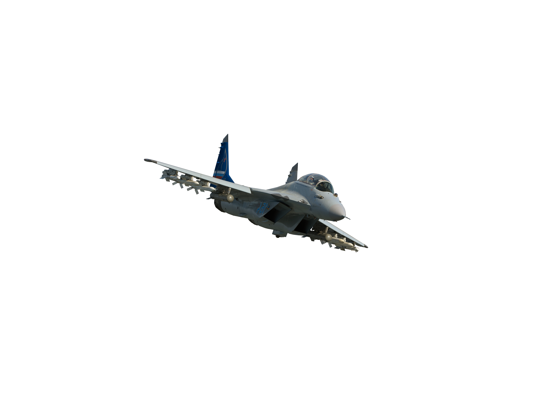



Третья Всероссийская научно-техническая конференция
Навигация, наведение и управление
летательными аппаратами

21-22 сентября 2017 г.
г. Москва, ГНЦ РФ ФГУП «ГосНИИАС»
Информационное сообщение
http://www.rpkb.ru/conference/

٠Государственный научно-исследовательский институт авиационных систем
(ГНЦ РФ ФГУП «ГосНИИАС»)
٠АО «Раменское приборостроительное конструкторское бюро»
٠Национальный исследовательский центр «Институт имени Н.Е. Жуковского»
٠АО «Концерн Радиоэлектронные технологии»
٠Российский фонд фундаментальных исследований
٠Союз Машиностроителей России
٠Департамент авиационной промышленности Министерства промышленности и торговли Российской Федерации
٠Московское отделение Международной общественной организации «Академия навигации и управления движением»
٠МГТУ им. Н.Э. Баумана
٠МАИ (НИУ)

ПРОГРАММНЫЙ КОМИТЕТ
Федосов Е. А. – председатель, д.т.н., профессор, академик РАН, заслуженный деятель науки РФ, научный руководитель ГНЦ РФ ФГУП «ГосНИИАС»
Джанджгава Г.И. – сопредседатель, д.т.н., профессор, заслуженный деятель науки РФ, генеральный конструктор АО «РПКБ»
Желтов С.Ю. – д.т.н., профессор, академик РАН, заслуженный деятель науки РФ, генеральный директор ГНЦ РФ ФГУП «ГосНИИАС»
Александров А.А. – д.т.н., профессор, ректор МГТУ им. Н.Э. Баумана
Базлев Д.А. – д.т.н., профессор, первый заместитель генерального директора по стратегическому развитию АО «РПКБ»
Бренерман Д.М. – генеральный директор АО «РПКБ»
Гутенев В.В. – д.т.н., первый вице-президент «Союза машиностроителей», первый зам. председателя комитета по промышленности Государственной Думы России
Коротков С.С. – к.т.н., генеральный конструктор – вице-президент по инновациям ПАО «ОАК»
Михеев С.В. – д.т.н., профессор, академик РАН, генеральный конструктор АО «Камов»
Обносов Б.В. – д.т.н., профессор, академик РАРАН, генеральный директор АО «Корпорация «Тактическое ракетное вооружение»
Палатников А.А. – начальник ЦНИИ ВВС МО РФ
Пешехонов В.Г. – д.т.н., профессор, академик РАН, генеральный директор АО «ЦНИИ «Электроприбор»
Павленко Н.С. – к.т.н., генеральный конструктор АО «Вертолеты России»
Погосян М. А. - д.т.н., профессор, академик РАН, ректор МАИ (НИУ)
Самхарадзе Т.Г. – д.т.н., профессор, главный редактор журнала «Авиакосмическое приборостроение»
Себряков Г.Г. – д.т.н., профессор, чл.-корр. РАН, ГНЦ РФ ФГУП «ГосНИИАС»
Стефанов В.А. – д.т.н., профессор, заслуженный деятель науки РФ, первый зам. генерального директора ГНЦ РФ ФГУП «ГосНИИАС»
Требухов А.В. – генеральный директор ЗАО «ИТТ»
Люшинский А.В. – ученый секретарь, д.т.н., профессор (АО «РПКБ»)
Мужичек С.М. – ученый секретарь, д.т.н., профессор (ГНЦ РФ «ГосНИИАС»)
ОРГАНИЗАЦИОННЫЙ КОМИТЕТ
Джанджгава Г.И. – д.т.н., профессор, заслуженный деятель науки РФ, генеральный конструктор АО «РПКБ»
Желтов С.Ю. – д.т.н., профессор, академик РАН, заслуженный деятель науки РФ, генеральный директор ГНЦ РФ ФГУП «ГосНИИАС»
Базлев Д.А. – д.т.н., профессор, первый заместитель генерального директора по стратегическому развитию АО «РПКБ»
Люшинский А.В. – ученый секретарь, д.т.н., профессор (АО «РПКБ»)
Мужичек С.М. – ученый секретарь, д.т.н., профессор (ГНЦ РФ ФГУП «ГосНИИАС»)
ПРОБЛЕМАТИКА КОНФЕРЕНЦИИ

Секция 1. Технологии внешнего проектирования авиационных комплексов
Руководитель: д.т.н.Жеребин А.М.(ГосНИИАС).
Ученый секретарь: к.т.н.Шутов В.И. (ГосНИИАС).
Секция 2. Подготовка и планирование полетных заданий, групповое взаимодействие и сетецентрические технологии
Руководитель: д.т.н. Базлев Д.А. (РПКБ).
Ученый секретарь: к.т.н. Светцов А.В.(РПКБ).
Секция 3. Базовые элементы, системы управления, стабилизации, навигации и ориентации
Руководитель: д.т.н. Редькин С.П. (ЗАО «ИТТ»).
Ученые секретари: к.т.н. Некрасов А.В. (ЗАО «ИТТ»).
Секция 4. Информационно-управляющее поле кабины, системы технического зрения и интеллектуальная поддержка экипажа
Руководитель: к.т.н. Бражник В.М. (РПКБ), д.т.н. Визильтер Ю.В. (ГосНИИАС).
Ученый секретарь: к.т.н. Шелагурова М.С.(РПКБ), к.т.н. Князь В.И. (ГосНИИАС).
Секция 5. Программно-аппаратные компоненты и архитектура интегрированной модульной авионики и комплексов бортового радиоэлектронного оборудования
Руководитель д.т.н., проф. Кавинский В.В. (РПКБ), д.т.н., проф. Косьянчук В.В. (ГосНИИАС).
Ученый секретарь: д.т.н. Бабиченко А.В.(РПКБ), д.т.н. Зыбин Е.Ю. (ГосНИИАС).
Секция 6. Автономная навигация, методы коррекции, алгоритмы комплексирования, картографирование
Руководитель: к.т.н. Августов Л.И.(РПКБ), к.т.н. Кислицын Ю.Д. (ГосНИИАС).
Ученый секретарь: д.т.н. Сазонова Т.В.(РПКБ), Фаддеев Ю.В. (ГосНИИАС).
Секция 7. Технологии изготовления приборов и систем и организационное развитие производства и эксплуатации авионики
Руководитель: д.т.н., проф. Люшинский А.В.(РПКБ).
Ученый секретарь: к.т.н. Федосеев Н.Д., Стюхин Д.А.(РПКБ).
Секция 8. Методы и средства отработки БРЭО и вооружения летательных аппаратов
Руководитель: к.т.н. Зайцев А.В. (ГосНИИАС).
Ученый секретарь: к.т.н. Коротаев В.П. (ГосНИИАС).
Секция 9. Технологии обработки информации в задачах управления и наведения летательных аппаратов
Руководитель: д.т.н. Инсаров В.В.(ГосНИИАС), д.т.н. Орехов М.И. (РПКБ).
Ученый секретарь: к.т.н. Лисицын В.М.(ГосНИИАС), д.т.н. Бабиченко А.В. (РПКБ).

